グループ24：複数の世界モデルを用いた意思決定

連絡先：氏名，所属，住所，電話番号，Fax番号，電子メイルアドレスなど

English title

大塚　崇明*1 菊永　何某*2

Author’s name Author’s name

*1放送大学 *2何某大学

Affiliation #1 Affiliation #2

Here is an abstract of up to 150 words **in English**.

1. 研究背景・目的

我々は，ある問題を取り組む際に，複数人で相談しながら最終的な意思決定を行うことが多い．これは，それぞれが異なる価値観（世界モデル）を持っており，それらを組み合わせることで，

最終的により良い意思決定をすることを目指しているからである．本プロジェクトでは，複数の環境やタスクで学習した世界モデルがあると仮定し，それらの予測や推論を適切に利用することで新しい問題に対処できる方法を検討する．

1. 関連研究

マルチエージェント強化学習を実現するための強化学習アルゴリズムと、複数のエージェントの活動を仮想的に実現した環境がそれぞれ公開されていた。

* 1. 強化学習アルゴリズム

マルチエージェント環境での強化学習を行うためのアルゴリズムとして、下記の手法が提案されていた。

MADDPG

MATD3

SA-MATD3

とくに、MADDPGおよび MATD3は強化学習のためのPythonフレームワーク AgileRL 内のいち機能として組み込まれ、比較的簡単に利用ができる環境が整っていた。

【AgileRLのロゴ挿入】

* 1. MPE環境

アルゴリズムとは別に、マルチエージェントが相互作用を及ぼしながら活動するための仮想環境が必要となる。前述のアルゴリズムの実験・検証に利用されたMPE環境（MPE：Multi Particle Environments）は、継続したメンテナンスが実施されており、現在ではPettingZoo と呼ばれるPythonライブラリに管理が移管され公開されている状況であった。

【PettingZooのロゴ挿入】

PettingZoo MPE には、９種類のマルチエージェント環境が提供されている。これら９種類のマルチエージェント環境の概要を説明する。

1. 提案手法（取り組んだこと）

9つのMPE環境でMATD3アルゴリズムによるマルチエージェントの強化学習が実施できるように環境構築を行なった。それぞれの環境において、10万エピソードの学習を行い、結果を確認した。

1. 実験・考察

9つのMPE環境で学習を行なった際のエピソード報酬の推移を図に示す。ここで、エピソード報酬とは、各エージェントの報酬の総和となっている。

1. まとめ

あ

PageBreak

* + 1. simple_adversary_v3

エージェント数：３

良性エージェント：青色

敵性エージェント：赤色

ターゲット・ランドマーク：緑色、灰色

赤色の敵性エージェントは、緑色か灰色かのどちらかに設定されたターゲット・ランドマークに近いほど正の報酬を得られる。青色の良性エージェントは、設定されたターゲット・ランドマークに近ければ正の報酬が得られるが、赤色の敵性エージェントがターゲット・ランドマークに近いほど負の報酬を与えられる。

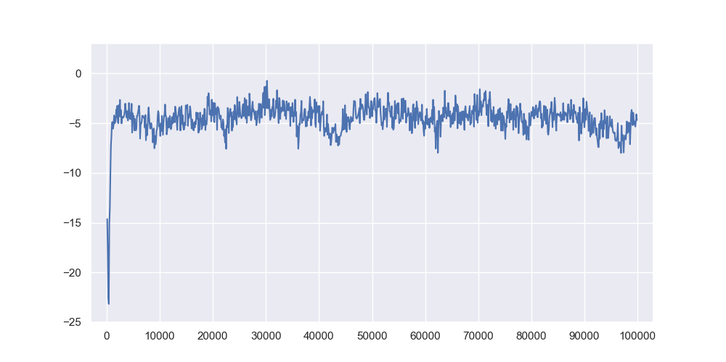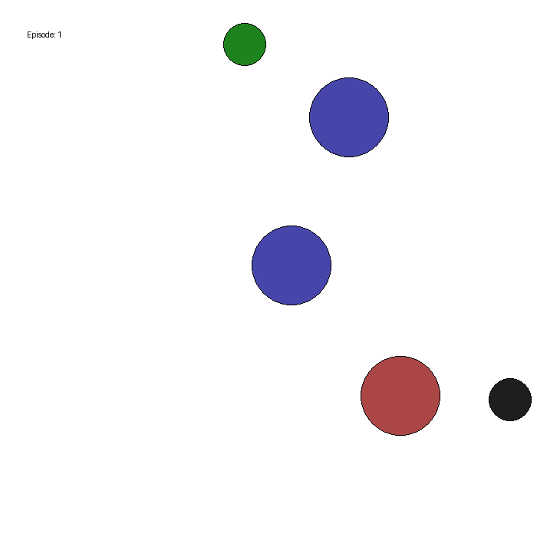

* + 1. simple_crypto_v3

エージェント数：３

良性エージェント：アリス

良性エージェント：ボブ

敵性エージェント：イブ

この環境では、各エージェントは移動しない。

アリスは、ボブに1bitのメッセージを送信する。ボブがアリスのメッセージを正しく受け取ることができたとき、アリスとボブは正の報酬が得られるが、イブに正しいメッセージを傍受されたとき、負の報酬を与えられる。アリスとボブはエピソードの初めにランダムに生成される秘密鍵を共有しており、この秘密鍵を利用してメッセージを送受信することを学ぶ。

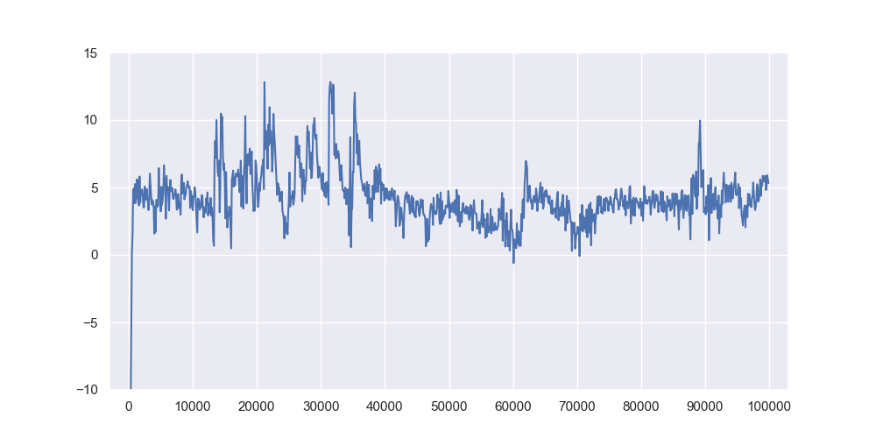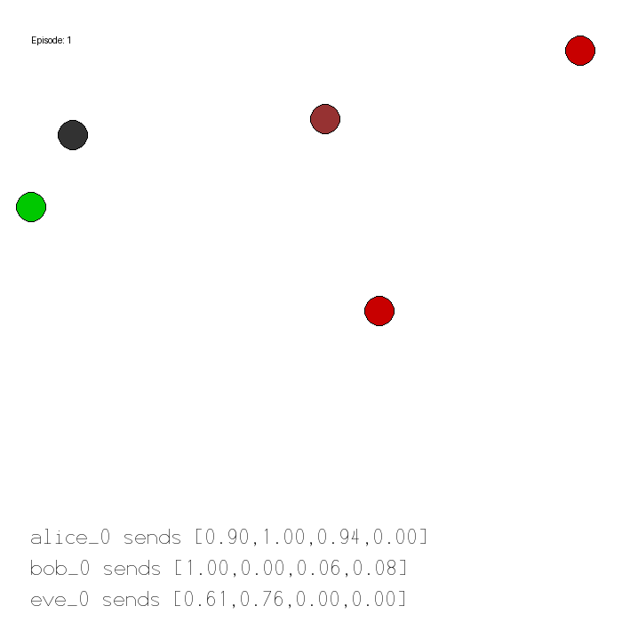

PageBreak

* + 1. simple_push_v3

エージェント数：２

良性エージェント：目的のランドマーク色

敵性エージェント：赤色

ターゲット・ランドマーク：青色 or 黄緑色

良性エージェントは設定されたランドマークに近いほど正の報酬を得られる。敵性エージェントは、良性エージェントが設定されたランドマークから遠いほど正の報酬を得られる。敵性エージェントが良性エージェントを追い払うような動きが学習される。

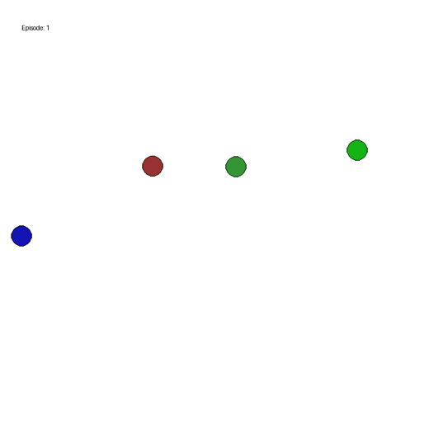

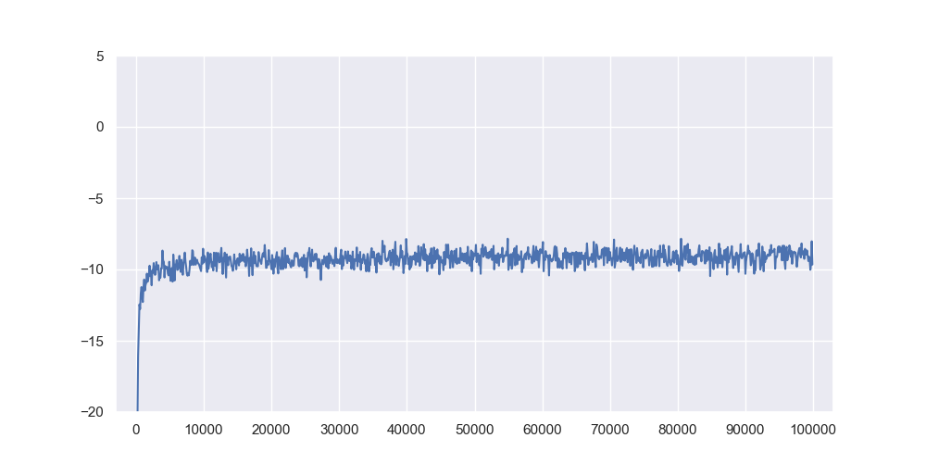

* + 1. simple_reference_v3

エージェント数：２

エージェント１：目的のランドマーク色

エージェント２：目的のランドマーク色

ターゲット・ランドマーク：赤色、青色、緑色

３つのターゲット・ランドマークがあり、２つのエージェントはそれぞれ目的とするターゲット・ランドマークが設定されている。目指すべきターゲット・ランドマークは、もう一方のエージェントが知っており、自分でないエージェントから送信される情報を受け取り、どのように移動するか決定する。各エージェントの報酬は、おのおのに設定されたターゲット・ランドマークにどれだけ近いかによって与えられる。

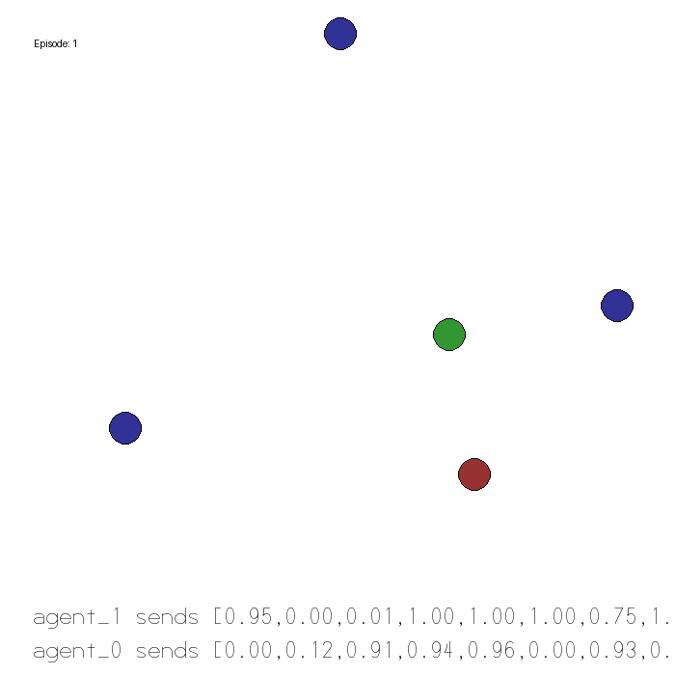

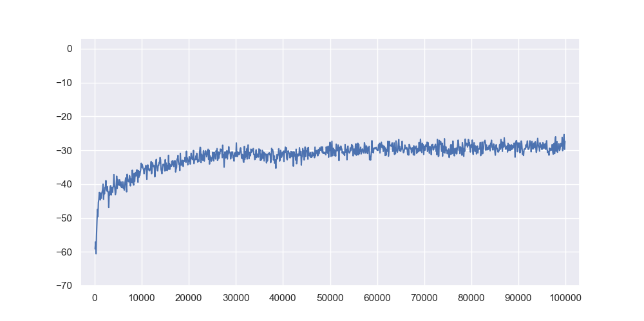

PageBreak

* + 1. simple_speaker_listener_v4

エージェント数：２

スピーカー：灰色

リスナー：黄緑色

ターゲット・ランドマーク：赤色、青色、緑色

スピーカーは移動せず、リスナーに目指すべきターゲット・ランドマークの位置の情報を送信する。リスナーはスピーカーから送信された情報を受け取り、目的のターゲット・ランドマークへ移動する。

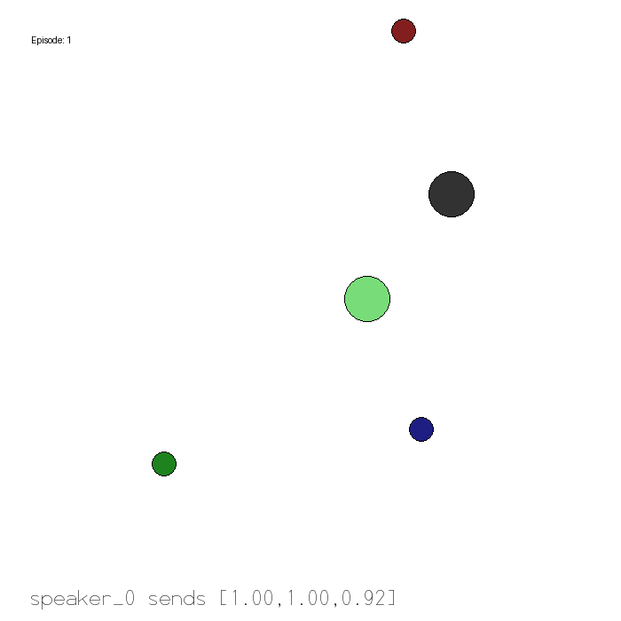

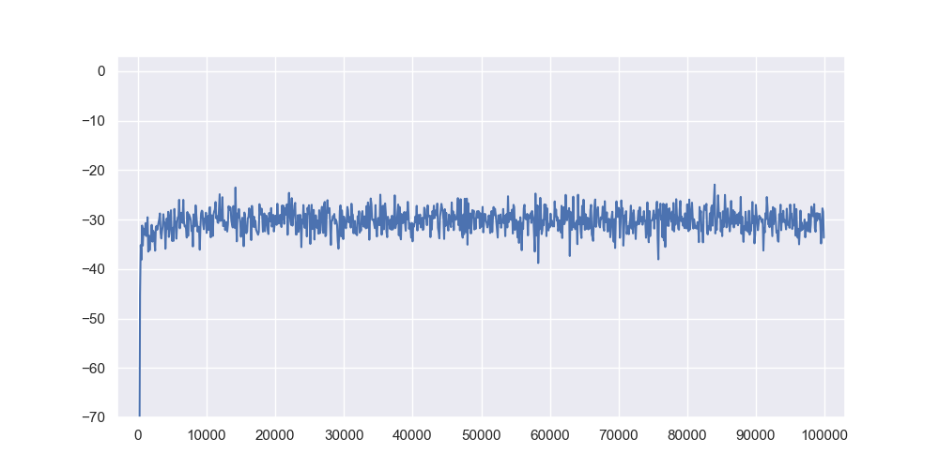

* + 1. simple_spread_v3

エージェント数：３

エージェント：紺色

ターゲット・ランドマーク：灰色

３つのエージェントは３つのターゲット・ランドマークに近づくほど報酬を得られる。ただし、各エージェントが衝突すると負の報酬が与えられる。このため、各エージェントがそれぞれ別のターゲット・ランドマークを目指して移動するよう学習される。

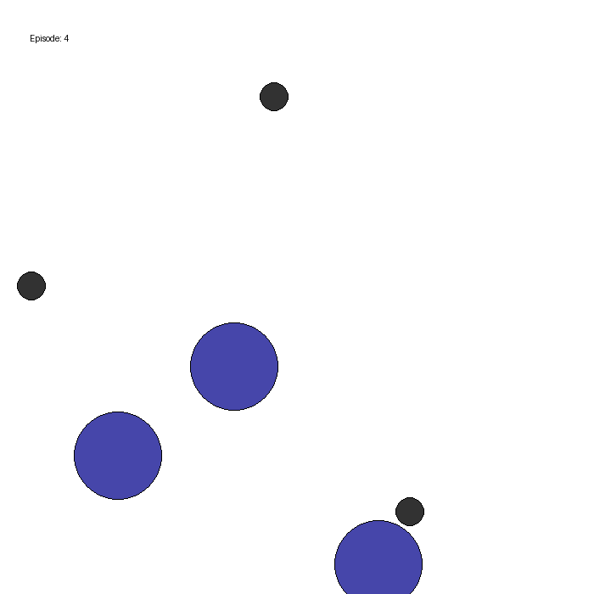

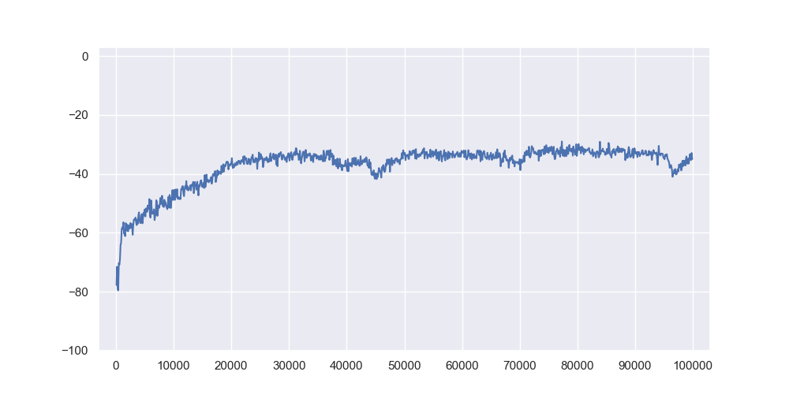

PageBreak

* + 1. simple_tag_v3

エージェント数：４

良性エージェント：黄緑色

敵性エージェント：赤色

障害物：灰色

赤色の敵性エージェントは、黄緑色の良性エージェントに衝突すれば、正の報酬が得られる。黄緑色の良性エージェントは、赤色の敵性エージェントに衝突されると負の報酬を与えられる。黄緑色の良性エージェントは、赤色の敵性エージェントよりも早く移動することができる。灰色の障害物は、良性エージェントも敵性エージェントも通過することができない。

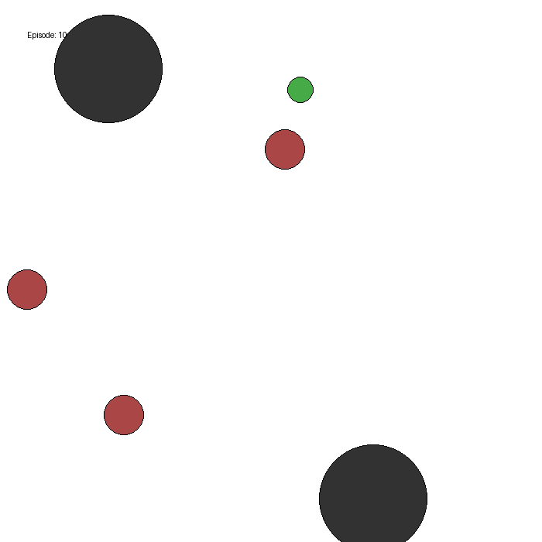

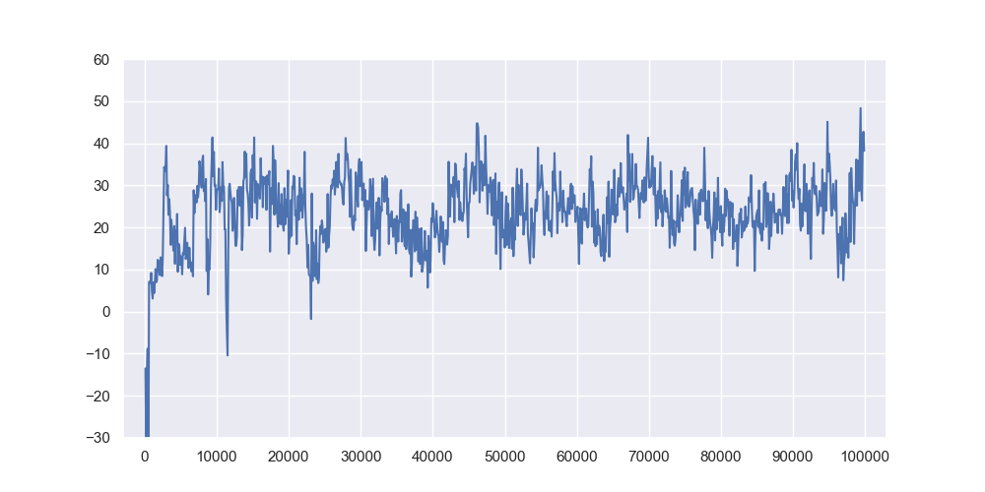

* + 1. simple_v3

エージェント数：１

エージェント：赤色

ターゲット・ランドマーク：灰色

赤色のエージェントは、灰色のターゲット・ランドマークに近づくほど正の報酬が得られる。エージェントがターゲット・ランドマークに向かって移動するように行動が学習される。

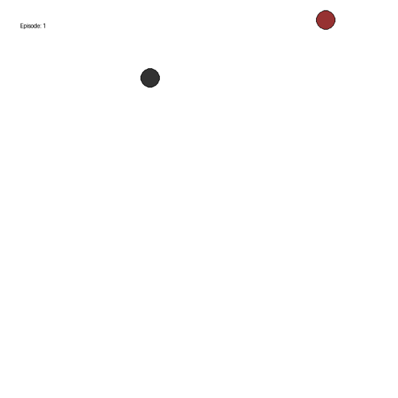

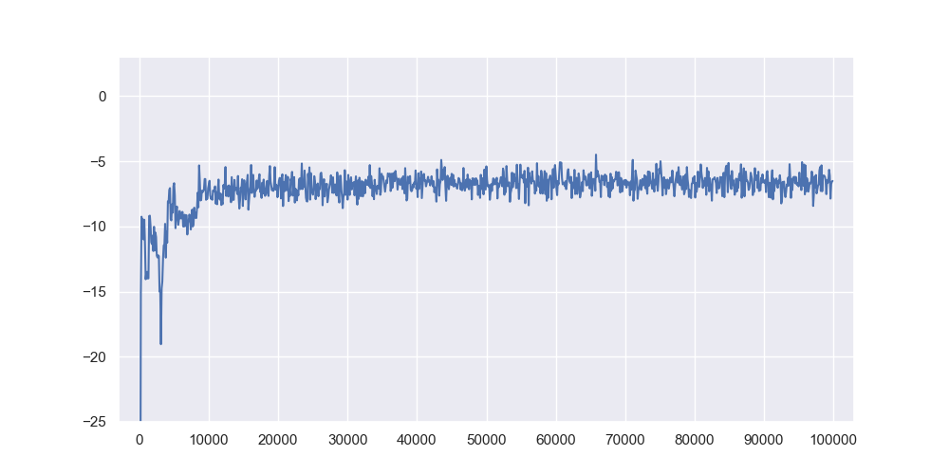

PageBreak

* + 1. simple_world_comm_v3

エージェント数：６

食べもの：青色

良性エージェント：黄緑色

敵性エージェントリーダー：濃赤色

敵性エージェントメンバー：薄赤色

障害物：灰色

森：緑色

良性エージェントは食べものを追い、食べものに近づくこと、または接触することで正の報酬を得られる。敵性エージェントは良性エージェントを追い、良性エージェントに近づくことまたは接触することで正の報酬を得られる。このとき、良性エージェントの位置を把握できるのは敵性エージェントリーダーだけであり、敵性エージェントリーダーは、敵性エージェントメンバーに情報を送信することで追跡指示を出す。環境にはエージェント以外に、森と障害物がある。森の内部にエージェントが侵入したとき、その位置が他のエージェントから観測できなくなる。障害物は各エージェントが通り抜けることができない。複合的な報酬関係での追跡動作が学習される。

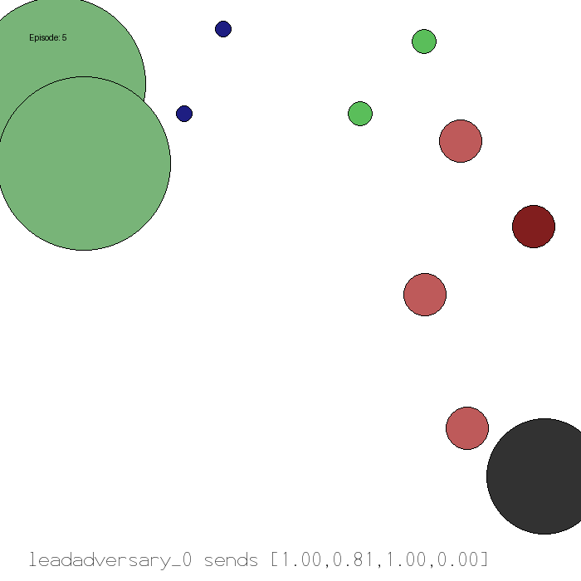

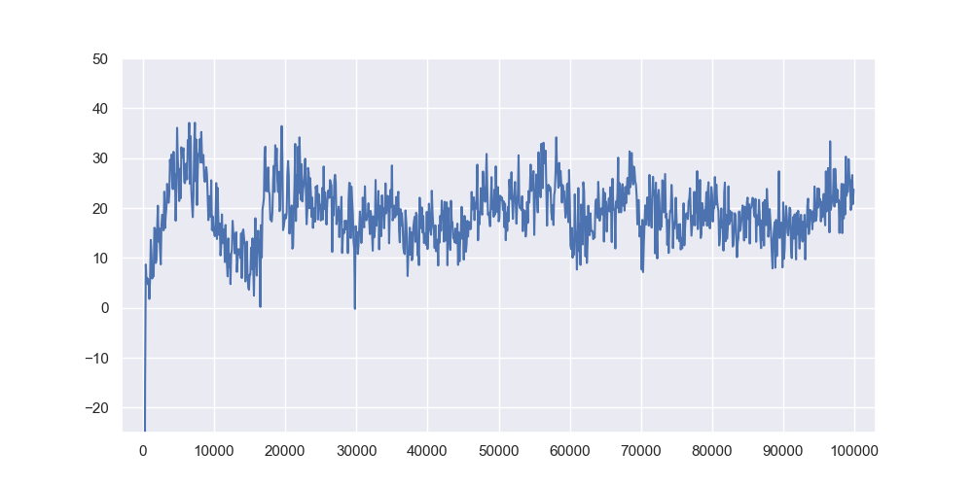

1. 大見出し

本文．第1段落．

本文．第2段落．

1. 大見出し２

本文

* 1. 中見出し

本文

* 1. 中見出し2

本文

* + 1. 小見出し

本文

1. 大見出し3

本文

* 1. 中見出し

本文

* + 1. 小見出し

本文

* + 1. 小見出しその２

本文

* 1. 中見出しその2

本文

* + 1. 小見出しその１
* 箇条書き１
* 箇条書き２
* 箇条書き３
  + 1. 小見出しその2

* 箇条書き１
* 箇条書き２
* 箇条書き３

参考文献

[第1著者姓　年]　著者名: 論文タイトル，雑誌名，出版社 ,発行年．

[第1著者姓　年]　著者名: 論文タイトル，雑誌名，出版社 ，発行年．